Projectplan voor de realisatie van een toegangspad en dam met duiker naar de uitstroom van de sifons van Middelharnis
PROJECTPLAN WATERWET ex art. 5.4 Waterwet1

Het college van dijkgraaf en heemraden heeft op 2 juni 2022 het ‘Projectplan voor de realisatie van een toegangspad en dam met duiker naar de uitstroom van de sifons van Middelharnis’ vastgesteld. Dit besluit treedt in werking met ingang van de dag na de publicatiedatum van het Waterschapsblad waarin de bekendmaking wordt geplaatst.

Het college van Dijkgraaf en Heemraden van waterschap Hollandse Delta besluit, gelet op artikel 5.4 van de Waterwet, het onderhavige projectplan voor de realisatie van een toegangspad en dam met duiker naar de uitstroom van de sifons van Middelharnis vast te stellen.

Op grond van artikel 5.4 lid 1 Waterwet geschiedt de aanleg of wijziging van een waterstaatswerk door of vanwege de beheerder overeenkomstig een daartoe door hem vast te stellen projectplan. Met de aanleg of wijziging van een waterstaatswerk wordt gelijk gesteld de uitvoering van een werk tot beïnvloeding van een grondwaterlichaam.

Artikel 5.4 lid 2 Waterwet zegt dat het plan ten minste een beschrijving dient te bevatten van het betrokken werk en de wijze waarop het wordt uitgevoerd, alsmede een beschrijving van de te treffen voorzieningen gericht op het ongedaan maken of beperken van de nadelige gevolgen van de uitvoering van het werk.

Op dit besluit tot vaststelling van het projectplan is de Crisis- en Herstelwet van toepassing (artikel 1.1 lid 1 onder a in samenhang met categorie 7.3 van bijlage I van de Crisis- en Herstelwet). Dit betekent onder meer dat bij het instellen van beroep tegen het projectplan meteen ook de gronden voor dat beroep moeten worden ingediend en dat het beroep versneld wordt behandeld.

1. Projectbeschrijving

Beschrijving betrokken werk

In het kader van de Compenserende Maatregelen Kierbesluit (CMK) zijn onder het havenkanaal van Middelharnis, parallel aan elkaar, 2 sifons aangelegd. Voor onderhoud en in het geval van calamiteiten dient de uitstroom van beide sifons goed, snel en veilig bereikbaar te zijn met groot materieel. In de huidige situatie is dit niet mogelijk door het ontbreken van een toegangspad.

Om de uitstroom van de sifons met groot materieel te kunnen bereiken worden in de huidige situatie voor de uitvoering van werkzaamheden tijdelijk rijplaten gebruikt. Na uitvoering van de werkzaamheden worden de rijplaten weer verwijderd. De aanleg van een tijdelijk pad met rijplaten vergt tijd en inzet van personeel. In het geval van een calamiteit duurt het lang en kost het veel inspanning om een tijdelijk pad van rijplaten aan te leggen. Dit is een onwenselijke situatie.

Om de uitstroom van de sifons goed bereikbaar te maken wordt er een geheel nieuw en verhard toegangspad aangelegd. Een groot deel van dit toegangspad zal tevens gaan fungeren als fietspad. Zie het ontwerp in bijlage 1.

Dam en duiker
Het nieuwe toegangspad naar de uitstroom van beide sifons gaat watergang D02122 kruisen middels een dam met duiker. Watergang D02122 betreft een watergang welke vanuit het ‘Zoetwaterkanaal Noordrand Goeree-Overflakkee’ water aanvoert naar een deel van polder De Westplaat. De duiker wordt uitgevoerd in beton en krijgt een doorsnede van rond 600 mm. De ontgraving rondom de duiker wordt aangevuld met gebiedseigen grond. De dam met duiker is gelegen op de kadastrale percelen SMD00E696 en MDH00E797 welke beiden in eigendom zijn van het waterschap.

Toegangspad /fietspad
Het huidige fietspad, wat is gelegen op de kruin van de nabijgelegen boezemkering, verkeert in slechte staat van onderhoud. Het huidige fietspad en de bijbehorende fundering zal daarom over een lengte van circa 210 meter worden verwijderd. De kruin van de boezemkering wordt na verwijdering van het fietspad afgewerkt met erosiebestendige klei en ingezaaid met een ecologisch verantwoord zadenmengsel van grassen en kruiden welke geschikt is voor gebruik op waterkeringen.

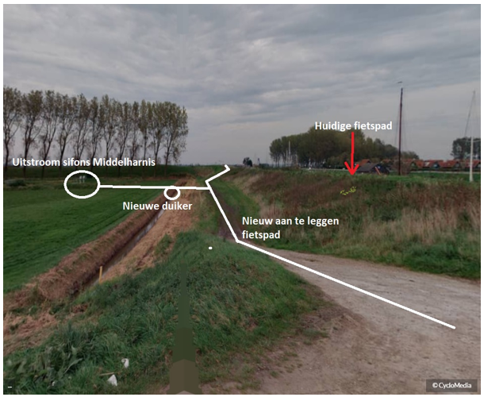
Figuur 1: Overzicht van de huidige situatie van het plangebied.

Het nieuwe toegangspad onderaan de boezemkering wordt aangesloten op de bestaande wegeninfrastructuur, te weten de Bekadeweg en het reeds bestaande stuk fietspad bij de keersluis in het havenkanaal van Middelharnis. Het nieuw aan te leggen toegangspad bevindt zich deels ter plaatse van de teen van de boezemkering. In de boezemkering vinden geen graafwerkzaamheden plaats. Tussen de boezemkering en het toegangspad vindt aanvulling van grond plaats met klasse II klei. De lengte van het nieuwe toegangspad bedraagt circa 210 m. Het toegangspad wordt 4 meter breed en zal bestaan uit asfaltverharding op een funderingslaag.

Het nieuw aan te leggen toegangspad is gelegen op de onderstaande kadastrale percelen welke allen in eigendom zijn van het waterschap. Het betreft de volgende percelen:

- MDH00E101
- MDH00E111
- MDH00E798
- MDH00E797
- MDH00E796
- MDH00E666

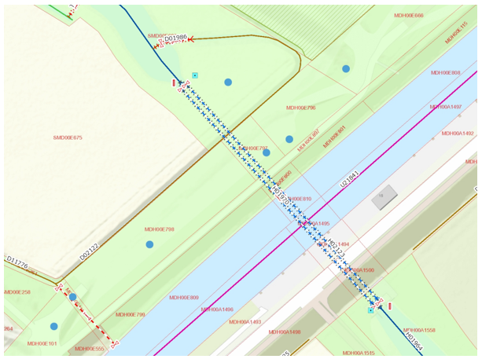
Figuur 2: Kadastrale percelen plangebied project

Wijze van uitvoering

Dam met duiker
De dam met duiker zal met behulp van een kraan worden aangelegd. Tijdens de aanleg van de dam met duiker wordt de watergang tijdelijk afgesloten. Indien er tijdens dit moment een grote watervraag is in polder De Westplaat wordt tijdelijk een mobiele pompinstallatie ingezet om aan de watervraag te kunnen voldoen. Ook kan gebruik worden gemaakt van Inlaatduiker Westplaat Buiten (01509DU) voor de aanvoer van water naar polder de Westplaat.

Toegangspad /fietspad
Voor de aanleg van het toegangspad zal gebruik worden gemaakt van kranen, vrachtwagens en een asfalteermachine.

Een omleiding van het (fiets)verkeer is niet nodig. Het oude fietspad wordt pas verwijderd wanneer het nieuwe toegangspad is gerealiseerd.

Bij de aanleg van het toegangspad naar de uitstroom van de sifons worden twee effluentleidingen van asbest cement gekruist. Leidingen van dergelijk materiaal kunnen makkelijk worden beschadigd bij de inzet van zwaar materieel boven of nabij de leiding. Tijdens de realisatie van het toegangspad wordt daarom gebruik gemaakt van rijplaten om de druk van het materieel zoveel mogelijk te verdelen en hiermee schade aan de effluentleidingen te voorkomen.

2. Toetsing Waterwet

De toepassing van de Waterwet is op grond van artikel 2.1 van de Waterwet
gericht op:
voorkoming en waar nodig beperking van overstromingen, wateroverlast en waterschaarste, in samenhang met
bescherming en verbetering van de chemische en ecologische kwaliteit van watersystemen en
vervulling van maatschappelijke functies door watersystemen.
2a. Overstromingen, wateroverlast en waterschaarste
De sifons onder het havenkanaal van Middelharnis hebben een belangrijke functie in het watersysteem. De sifons zorgen voor de zoetwateraanvoer voor een groot deel van het eiland Goeree Overflakkee. Het is daarom belangrijk dat de sifons goed blijven functioneren om schaarste aan zoet water te voorkomen. Om de functionaliteit van de sifons te borgen dient de uitstroomzijde met groot materieel, snel en veilig bereikbaar te zijn tijdens calamiteiten en tijdens de uitvoering van onderhoudswerkzaamheden.

Voor de aanleg van het toegangspad naar de uitstroom van de sifons wordt een watergang gekruist. De duiker die in de watergang wordt gerealiseerd is groter (rond 600 mm) dan dat de norm voorschrijft (rond 500 mm). Door de ruimere dimensie van de duiker zijn er geen doorstromingsproblemen te verwachten en zal het watersysteem op deze locatie naar behoren blijven functioneren.

2b. Chemische en ecologische kwaliteit

De aanleg van de nieuwe duiker heeft geen effecten op de chemische en ecologische waterkwaliteit.

2c. Gevolgen maatschappelijke functies watersysteem

De aanleg van de nieuwe duiker heeft geen gevolgen voor de maatschappelijke functies van het watersysteem.

Conclusie

De aanleg van de dam met duiker is nodig voor een goede en veilige toegang tot de uitstroom van de sifons van Middelharnis. Door een goede toegang kan de functionaliteit van de sifons worden geborgd en hiermee ook de zoetwatervoorziening voor een groot deel van Goeree-Overflakkee. Hiermee wordt voldaan aan de doelstellingen uit artikel 2.1, lid 1 van de Waterwet.

3. Uitvoerbaarheid

3a. Planologische inpassing
Op grond van de Wet ruimtelijke ordening (Wro) is voor het gebied waar het
project zal worden uitgevoerd op 27 juni 2013 het bestemmingsplan ‘Buitengebied Goeree-Overflakkee’ vastgesteld. Voor de aanleg van het Zoetwaterkanaal Noordrand Goeree-Overflakkee is op 11 februari 2016 het bestemmingsplan ‘Zoetwatervoorziening’ vastgesteld. Het project past binnen de geldende bestemmingsplannen.

Ter plaatse van het plangebied geldt een bestemming ‘wegen’ en een bestemming ‘water’. Voor een deel van het plangebied geldt ook de dubbelbestemming ‘waterstaatkundige functie’. Tevens is de effluentleiding van de RWZI Middelharnis, die eveneens in het plangebied ligt, in het bestemmingsplan opgenomen.

Voor de aanleg van de dam met duiker ten behoeve van het toegangspad naar de uitstroom van de sifons is geen wijziging van het bestemmingsplan nodig. De dam met duiker ligt in de bestemming ‘Water’. Voor de aanleg van het nieuwe toegangspad is geen wijziging van het bestemmingsplan nodig. Het nieuwe toegangspad ligt in de bestemming ‘wegen’.

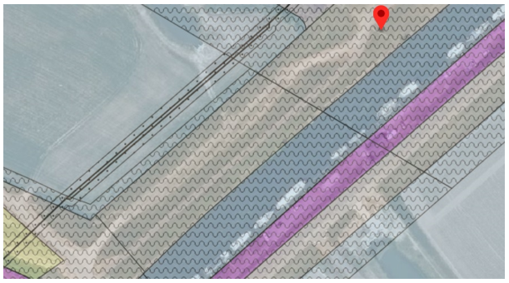
Figuur 3: Bestemmingsplan ‘Buitengebied Goeree-Overflakkee’ uit 2013.

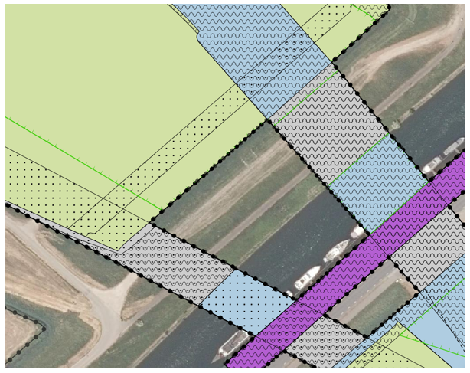
Figuur 4: Bestemmingsplan ‘Zoetwatervoorziening’ uit 2016

3b. Andere noodzakelijke vergunningen en relevante besluiten

- Keurvergunning
Voor het wijzigen van het fietspad dient een keurvergunning te worden aangevraagd.

- Omgevingsvergunning
De nieuwe duiker is een bouwwerk ten behoeve van een infrastructurele of openbare voorziening. De nieuw aan te leggen duiker heeft een oppervlakte van meer dan 15 m2. Afmetingen van de duiker en dam zijn circa 4,5 x 10 m = 45 m2. Voor de aanleg van deze duiker is, conform het besluit omgevingsrecht, artikel 2 lid 18, een omgevingsvergunning vereist voor de activiteit ‘Bouwen’.

De aanleg van een toegangspad wordt niet gezien als een bouwactiviteit, maar als ‘werk of werkzaamheden uitvoeren’. In het bestemmingsplan is hier geen vergunningstelsel voor opgenomen.

- Wet natuurbescherming
Voor de uitvoering van de werkzaamheden is een ecologisch werkprotocol nodig. Reguliere mitigerende maatregelen zoals het werken bij daglicht en het voorkomen van insporing zijn voldoende.

Voor uitvoering van de werkzaamheden wordt een ecologische quick scan uitgevoerd. Indien er uit deze quick scan blijkt dat er beschermde soorten voorkomen in het plangebied, dan zullen passende mitigerende maatregelen worden getroffen.

- Stikstofdepositie
De te vervangen duiker en toegangspad liggen meer dan 5 kilometer verwijderd van een stikstofgevoelig Natura 2000 gebied (Grevelingen). Gekeken dient te worden naar de stikstofuitstoot tijdens de gebruiksfase. Deze stikstofuitstoot tijdens de gebruiksfase zal minder zijn dan in de huidige situatie. Dit omdat het aanleggen en verwijderen van een rijplatenbaan zorgt voor meer stikstofuitstoot dan het gebruik van een permanent toegangspad.

Voor de bouwfase is onder de huidige wet- en regelgeving een stikstofvrijstelling. Met ingang van de nieuwe omgevingswet zal deze vrijstelling verdwijnen.

3c. Te treffen voorzieningen
Bij de aanleg van het toegangspad naar de uitstroom van de sifons worden twee parallel gelegen asbest cement effluentleidingen van de RWZI Middelharnis gekruist. De leidingen liggen op circa 1,8 meter onder het maaiveld. Met de aanleg van het toegangspad en de bijbehorende fundering dient rekening gehouden te worden met deze leidingen. Ter plaatse van de effluentleidingen wordt daarom onder het toegangspad een gewicht verdelende onderlaag aangebracht.

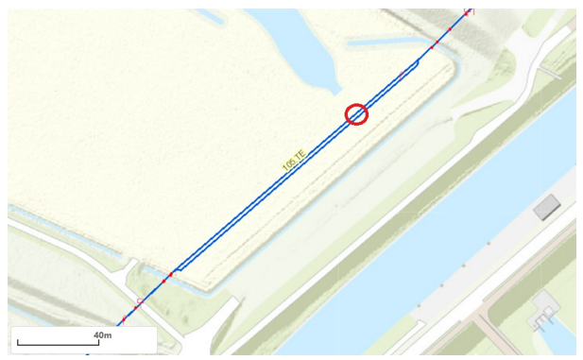
Figuur 5: Effluentleidingen van de RWZI Middelharnis met locatie waar toegangspad gaat kruisen.

3d. Overige uitvoeringsaspecten

- Archeologie en Cultureel Erfgoed
De Beleidskaart Archeologie Goeree Overflakkee uit 2010 geeft aan dat het plangebied geen archeologische waarde heeft. Een archeologisch vooronderzoek wordt daarom niet nodig geacht.

- Bodem (incl. PFAS)
De percelen waar het nieuwe toegangspad wordt aangelegd zijn in 2021 aangekocht. Voor de aankoop van deze percelen is een partijkeuring voor de grond uitgevoerd (Bureau Grondslag, Partijkeuring Grond Westhavendijk ten noorden van nr. 46 te Middelharnis, 9 december 2021). Op basis van de partijkeuring kan worden geconcludeerd dat de bodem op de planlocatie niet verontreinigd is.

De grond die vrijkomt ter plaatse van de aanleg van het toegangspad zal in de directe omgeving worden verwerkt en niet naar een andere locatie worden getransporteerd.

- Explosieven onderzoek
In het kader van het project Compenserende Maatregelen Kierbesluit is in 2013 een onderzoek uitgevoerd naar Ongesprongen Oorlogsresten (Brama L., Vooronderzoek Conventionele Explosieven Hollandse Delta Voorne-Putten en Goeree-Overflakkee, Saricon, 2013). Het gebied rond de nieuwe duiker en het nieuw aan te leggen toegangspad is geen verdacht gebied op basis van dit onderzoek. Er is geen nader onderzoek nodig.

- Functionaliteit watersysteem
Tijdens de aanleg van de nieuwe duiker zal watergang D02122 tijdelijk niet functioneren. De betreffende watergang is van belang voor de aanvoer van zoet water naar polder de Westplaat. Wanneer er tijdens de aanleg van de duiker een grote watervraag is vanuit polder de Westplaat zal een mobiele pompinstallatie worden ingezet om aan deze watervraag te voldoen. Of wordt gebruik gemaakt van Inlaat Westplaat Buiten.

Het oppervlak van de nieuw aan te leggen dam met duiker is groter dan 20 m2. De aanleg van een dam met duiker wordt gezien als een demping. Conform het waterschapbeleid dient voor een demping groter dan 20 m2 compenserend water gegraven te worden. Het compenserend water zal worden gerealiseerd door de watergang D02122 plaatselijk wat te verbreden.

- Grondverwerving
Zowel de duiker als het nieuwe toegangspad worden aangelegd op percelen welke in kadastraal eigendom zijn van het waterschap. Grondwerving is daarom niet nodig.

- Kabels en leidingen
Voor aanvang van de werkzaamheden wordt een KLIC melding gedaan. Op basis van de KLIC melding worden proefsleuven gegraven. Eventuele aanpassingen van kabels en leidingen worden met de betreffende leidingbeheerder afgestemd.

Binnen de planlocatie liggen twee parallelle asbest cement effluentleidingen van de RWZI Middelharnis. Tijdens het graven van proefsleuven is gebleken dat deze leidingen circa 1,8 m onder het maaiveld liggen. Zie bij te treffen voorzieningen hoe hier binnen het project mee wordt omgegaan.

Aan de zuidzijde van het plangebied, parallel aan de noordoostzijde van de Bekadeweg, ligt een waterleiding van Evides. Deze zal worden gekruist door het nieuwe toegangspad naar de uitstroom van de sifons. Ter plaatse van de Evidesleiding worden maatregelen genomen zodat de leiding niet wordt beïnvloed door het nieuwe toegangspad.

- Waterveiligheid en stabiliteitsonderzoek
Bijna het gehele plangebied ligt in een Waterstaatswerk of in de beschermingszone van een Waterstaatswerk. Aan de noordzijde van het plangebied bevindt zich de primaire kering langs het Haringvliet, aan de zuidoostzijde van het plangebied bevindt zich de boezemkade langs het Havenkanaal van Middelharnis en aan de zuidwestzijde bevindt zich een secondaire kering.

Voor het realiseren van het nieuwe toegangspad zijn geen maatregelen nodig vanuit Waterveiligheid. Voor het verwijderen van het bestaande fietspad dient een grond- en stabiliteitsonderzoek te worden uitgevoerd. Tijdens de verwijdering van het fietspad wordt groot materieel ingezet wat de kans op afschuiving van de kering aanzienlijk vergroot. Er dient een stabiliteitssom gemaakt te worden met een realistische belasting op de kruin van de boezemkering.

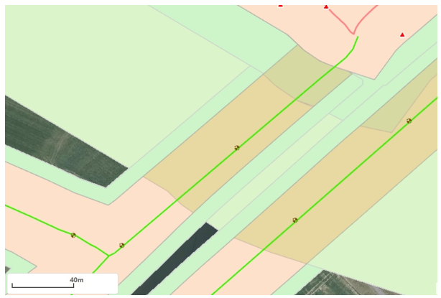
Figuur 6: Waterstaatswerken en beschermingszones plangebied.

3e Planning
De werkzaamheden zijn naar verwachting in december 2022 afgerond.

4. Procedure

Op grond van de Algemene wet bestuursrecht kan een (rechts)persoon wiens belang rechtstreeks bij het projectplan is betrokken, vanaf de dag na het verschijnen van deze elektronische bekendmaking gedurende een periode van zes weken bezwaar maken tegen het projectplan.

Het bezwaarschrift moet worden gericht aan het college van Dijkgraaf en Heemraden van waterschap Hollandse Delta, Postbus 4103, 2980 GC te Ridderkerk en moet ten minste bevatten:
- naam en adres van de indiener;
- de dagtekening;
- een omschrijving van het besluit waartegen het bezwaar is gericht;
- de gronden van bezwaar.
Het indienen van bezwaar heeft geen schorsende werking. Daarom kan in het geval van een spoedeisende situatie de indiener van een bezwaarschrift de rechtbank om een voorlopige voorziening vragen. Dit verzoek om voorlopige voorziening dient te worden gericht aan de Voorzieningenrechter van de Rechtbank Rotterdam, Sector Bestuursrecht, Postbus 50950, 3007 BL Rotterdam.

Voor het doen van een verzoek tot voorlopige voorziening zijn griffierechten verschuldigd. Voor de hoogte van de griffierechten kunt u contact opnemen met de Rechtbank Rotterdam, Sector Bestuursrecht, onder telefoonnummer 088 36 11 932.

U kunt het verzoek om voorlopige voorziening ook digitaal indienen via https://www.rechtspraak.nl/Organisatie-en-contact/Rechtsgebieden/Bestuursrecht. Daarvoor moet u wel beschikken over een elektronische handtekening (DigiD). Kijk op de genoemde site voor de precieze voorwaarden.

Wij verzoeken u vriendelijk om een afschrift van het verzoek tot het treffen van een voorlopige voorziening toe te zenden aan het college van dijkgraaf en heemraden van waterschap Hollandse Delta, Postbus 4103, 2980 GC Ridderkerk.

5. Ondertekening

Namens Dijkgraaf en Heemraden van waterschap Hollandse Delta,
Afdelingshoofd Regie en Assetmanagement,

H. Kooijman

Bijlagen:
Schetsontwerp toegangspad/fietspad

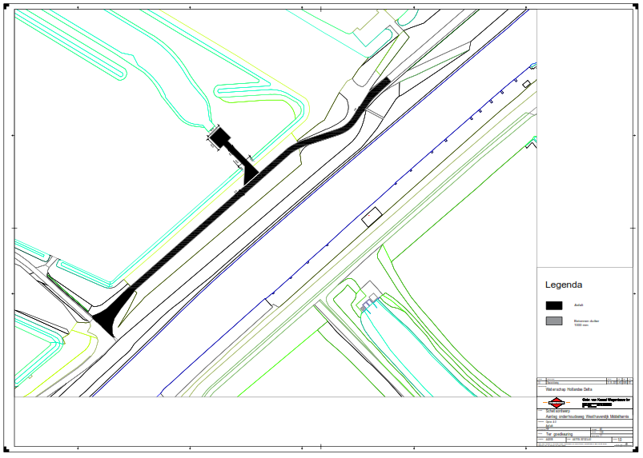

1Dit model ziet op projectplannen in de zin van artikel 5.4 van de Waterwet (aanleg of wijziging van een waterstaatswerk niet zijnde projectplannen tot aanleg, verlegging of versterking van een primaire waterkering).

